Муниципальное бюджетное дошкольное образовательное учреждения «Детский сад № 22» пгт Кавалерово кавалеровского муниципального района Приморского края

31.08.2022.г № 33-у

Приказ

Об утверждении Годового плана работы на 2022-2023 учебный год, Годового календарного учебного графика, Сетки образовательной деятельности ДОУ на 2022-2023г.
На основании Протокола №1 заседания Педагогического совета от
28.08.2021 г.
Приказываю:
- Утвердить Годовой план работы на 2022-2023 учебный год, Годовой календарный учебный график. Сетку образовательной деятельности на 2022-2023 учебный год, Календарный учебный график дополнительного образования, Рабочие программы образовательной деятельности каждой возрастной группы. Дополнительные общеобразовательные общеразвивающие программы, рабочая программу воспитания.
- За реализацию Годового плана работы на 2022-2023 учебный год, Годового календарного учебного графика. Сетку образовательной деятельности на 2022-2023 учебный год. Календарного учебного графика дополнительного образования, рабочих программ образовательной деятельности каждой возрастной группы. Дополнительных общеобразовательных общеразвивающих программ возложить ответственность на старшего воспитателя Махиборода Д.В.
З. Контроль за исполнением приказа оставляю за собой.
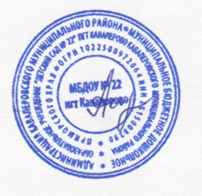

Заведующий МКДОУ №22 пгт Кавалерово О. А. Акулич

С приказом работники ознакомлены:

